Муниципальное бюджетное дошкольное образовательное учреждение Детский сад № 2
города Белореченска муниципального образования Белореченский район
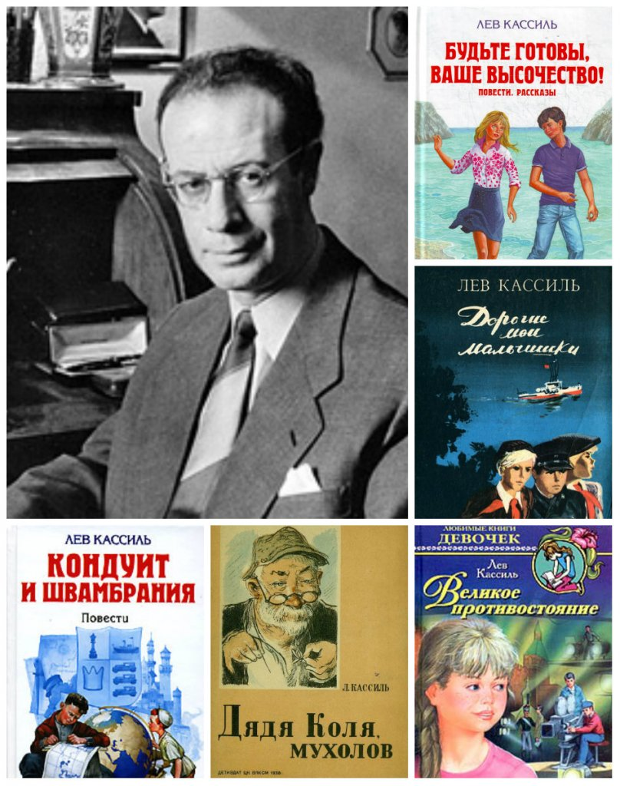

ПАСПОРТ МИНИ-МУЗЕЯ
«Память о войне нам книги оставляют »
для детей подготовительной группы

Тема: «Память о войне нам книги оставляют»
Авторы : воспитатели Лакетко Е.В., Мулюкова И.И.
Период работы музея:01.02.2021-20.02.2021
Аннотация:
«Как у маленького деревца, еле поднявшегося над землей, заботливый садовник укрепляет корень, от мощи которого зависит жизнь растения на протяжении нескольких десятилетий, так и воспитатель должен заботиться о воспитании у своих детей чувств безграничной любви к Родине. Воспитание этих качеств начинается с того времени, когда ребенок начинает видеть, познавать, оценивать окружающий мир» - говорил В. А. Сухомлинский. Во многом от нас, взрослых, зависит, сможем мы ли мы посеять маленькое зернышко любви к нашей Родине в душах наших воспитанников, которое со временем поможет стать ребятам настоящими патриотами своей страны. И одним из помощников в данном случае может выступить книга. Книга является не только и не столько источником информации, сколько предметом жизненной важности для детей во всех аспектах, потому что она обеспечивает их эмоциональной, интеллектуальной и социальной поддержкой.
Проблема:
Подрастающее поколение знает мало о жизни людей в годы войны, о подвигах не только взрослых, но и детей в то трудное время. Не имея достаточного количества знаний, трудно сформировать уважительное отношение к Родине, воспитать чувство патриотизма.
Мини-музей «Память о войне нам книги оставляют» помог найти решение данной проблемы . Полноправными участниками проекта стали дети, педагоги и родители воспитанников, т.е. ВСЕ участники образовательного процесса в ДОУ.

)
Цель: : создание условий для актуализации и обогащения знаний детей о событиях Великой Отечественной Войны средствами художественной литературы.
Задачи проекта
- Сформировать у старших дошкольников основы представлений о событиях Великой Отечественной войны посредством рассказов Л.А. Кассиля «Твои защитники».
- Способствовать возрождению традиций семейных чтений и повышению культуры чтения в семье.
- Сформировать основы чувства уважения, почитания и гордости к своим предкам – соотечественникам, ветеранам Великой Отечественной войны.
- Создать в группе экспозицию мини-музея, посвященную творчеству Л.А.Кассиля
- Пополнить групповую библиотеку новинками детской художественной литературой о Великой Отечественной войне.
- Разработать методическое пособие «Нравственно – патриотическое воспитание дошкольников средствами художественной литературы»» как информационно – методическое пособие для педагогов ДОУ.

Формы деятельности:
- поисковая;
- продуктивная;
- экспозиционная;
- познавательная;
- коммуникативная.
Оформление мини-музея: музейные экспонаты собраны в соответствии с возрастом детей. Экспозиции мини-музея располагаются в специально отведенном месте, где на полках располагаются доступные для детей экспонаты.
Экспозиции:
Информативная «Писатель Л.А. Кассиль»
Фотография писателя,
фотографии обложек книг писателя,
наглядная информация о книги «Улица младшего сына»
Иллюстративная иллюстрации к книге «Твои защитники»
Игровая: макет «Панорама боя», плоскостные изображения боевой техники военных лет.
Раздел «Библиотека»
Книги: Л.А.Кассиля «Дорогие мои мальчишки»,
Рукотворная книга «Твои защитники»
Этапы проекта:
Форма работы | Тема работы | Сроки проведения
Подготовительный этап
Подбор материалов для оформления экспозиции мини- музея;  Оформление экспозиции;  Взаимодействие с библиотекой  Разработка цикла бесед, образовательной деятельности, анкет для родителей, буклета для родителей |  |  | До 30 января
Открытие экспозиции выставки | «Лев Кассиль – детский писатель» |  | 1.02.2021
Детский совет | «Как пополнить экспозицию мини- музея книгами Л.Кассиля?» |  | 3.02.2021
Творческая, продуктивная деятельность | Создание книги –самоделки по рассказам Л.Кассиля «Твои защитники» |  | 4.02.2021
Чтение рассказов, беседы | «Воздух»,  «Таран»,  «Прямой наводкой»,  «Саперы»  «Наши пулеметчики»,  «Сестра»,  «Как наши подводники победили врага под облаками»,  «Вперед, танкисты!»,  «Пешком с неба»,  «Богатыри»,  «Катюша»,  «Главное войско»,  «Памятник советскому солдату»,  «Важное сообщение» |  | Ежедневно  С 5.02. по19.02.
непосредственно образовательная деятельность | Пересказ рассказа Л.Кассиля «Богатыри» |  | 17.02.
Продуктивная деятельность | Рисование «Наша Армия»,  Лепка «Пограничник с собакой» |  | 15.02.  17.02.
Взаимодействие с родителями
Анкетирование |  |  | 1.02.-4.02
буклет | «Что и как читать дошкольникам о Великой Отечественной войне» |  | 5.02
Работа по маршрутам литературного путешествия | Семейное чтение рассказов Л. Кассиля «Твои защитники» |  | Ежедневно  С 8.02 по 19.02
Заключительный этап
В рамках проекта «Посткроссинг» социальное взаимодействие с детскими садами г. Новосибирска, г.Екатеринбурга создание и отправка книг – самоделок по произведениям Л.Кассиля «Твои Защитники» |  |  | 19.02
Оформление методической разработки «Нравственно – патриотическое воспитание дошкольников средствами художественной литературы» |  |  | до 3.03.

